21.04.20
На данном занятии вам нужно выполнить контрольную работу (1 час) и изучить новый материал (1 час), который вам пригодится при выполнении практической работы на следующем учебном занятии.
Отчет о выполненной работе отправьте по электронной почте на yun707@yandex.ru. При отправлении выполненного задания укажите фамилию и группу, в Теме НАИМЕНОВАНИЕ ДИСЦИПЛИНЫ и НАЗВАНИЕ ВЫПОЛНЕННОЙ РАБОТЫ.

Контрольная работа №2 по теме «Строение Солнечной системы. Природа тел Солнечной системы»

При решении заданий контрольной работы 1 вариант выполняют студенты, фамилии которых начинаются с букв Б – М, 2 вариант с букв О – Э. Задачи, подобные №3 и №4, мы решали ранее на уроках астрономии: №3 – связь звездного и синодического периода обращения планет (обратите внимание на то, какая это планета – внешняя или внутренняя); № 4 – третий закон Кеплера. Для Земли известно: Т = 365 сут или Т = 1 год (звездный период обращения), а = 1 а.е. – большая полуось орбиты Земли (среднее расстояние от Земли до Солнца). Формулы для решения задач берем из тетради, а не списываем готовое решение из сети Интернет. В противном случае контролная работа не будет зачтена.

1 вариант
1. Состояние, при котором Марс находятся по другую сторону от Солнца, называется:
А) Соединением; Б) Западной квадратурой; В) Верхним соединением; Г) Западной элонгацией; Д) Нижним соединением; Е) Противостоянием
2. Первым идею о шарообразности Земли выдвигал:
А) Николай Коперник; Б) Клавдий Птолемей; В) Джордано Бруно; Г)Михаил Ломоносов; Д) Аристотель; Е) Галилео Галилей
3. Определите звездный период Венеры, если ее нижние соединения повторяются через 584 суток.
4. Звездный период обращения Юпитера вокруг Солнца составляет 12 лет. Каково среднее расстояние от Юпитера до Солнца?
5. Вы увидели диск Луны. Через сколько времени эта фаза (вид) Луны в точности повторится?
6. Как отличить планету от звезды?
7. Почему большинство комет летит хвостом в сторону, противоположную Солнцу?

2 вариант
1. Отберите из списка верхние планеты:
А) Земля Б) Марс В) Венера Г) Нептун Д) Плутон Е) Сатурн
2. Отберите правильный(е) ответ(ы) - Николаю Копернику принадлежит(ат) идея(и) о:
А) шарообразности Земли; Б) перемене фаз Венеры; В) существовании пятен на Солнце; Г) наличии «сферы неподвижных звёзд»; Д) петлеобразности движения планет; Е) здесь они не представлены
3. Через какой промежуток времени повторяются противостояния Марса, если звездный период его обращения вокруг Солнца равен 1,9 года?
4. Среднее расстояние от Нептуна до Солнца составляет 30 а.е. Чему равен звездный период обращения Нептуна?
5. Почему Марс, практически не имеющий атмосферу, Венера, с очень мощной атмосферой и Меркурий, без неё относятся к одной группе планет?
6. Иногда во время лунных затмений, луна окрашивается в красновато-коричневый цвет. Объясните, почему?
7. История зарождения Луны и Земли одинакова. Однако Луна усеяна кратерами, в отличие от Земли. Говорит ли это о том, что на Землю попадало меньше метеоритов?

Внимательно изучите тему урока и выполните краткий конспект. (Воронцов-Вельяминов Б.А. Астрономия. Базовый уровень. 11 кл.: учебник/ Б.А. Воронцов-Вельяминов, Е.К.Страут. - М.: Дрофа, 2018, § 21, см ниже краткое содержание параграфа.

Тема: Солнце: его состав и внутреннее строение. Солнечная активность и её влияние на Землю.

Солнце – центральное тело Солнечной системы – является типичным представителем звезд, наиболее распространенных во Вселенной тел. Масса Солнца составляет 2•10³⁰ кг.
Как и многие другие звезды, Солнце представляет собою огромный шар, который состоит из водородно-гелиевой плазмы и находится в равновесии в поле собственного тяготения.
Солнце излучает в космическое пространство колоссальный по мощности поток излучения, который в значительной мере определяет физические условия на Земле и других планетах, а также в межпланетном пространстве.
Земля получает всего лишь одну двухмиллиардную долю солнечного излучения. Однако и этого достаточно, чтобы приводить в движение огромные массы воздуха в земной атмосфере, управлять погодой и климатом на земном шаре.
Большинство источников энергии, которые использует человечество, связаны с Солнцем.
Тепло и свет Солнца обеспечили развитие жизни на Земле, формирование месторождений угля, нефти и газа.
Количество приходящей от Солнца на Землю энергии принято характеризовать солнечной постоянной.
Солнечная постоянная – поток солнечного излучения, который приходит на поверхность площадью 1 м², расположенную за пределами атмосферы перпендикулярно солнечным лучам на среднем расстоянии Земли от Солнца (1 а.е.).
Солнечная постоянная равна 1,37 кВт/м² .
Умножив солнечную постоянную на площадь поверхности шара, радиус которого 1 а.е., определим полную мощность излучения Солнца, его светимость, которая составляет
L = 4·10²⁶ Вт.
Радиус Солнца равен 700000 км. Температура фотосферы Т 6000 К. Такая температура поддерживается за счет постоянного притока энергии из недр Солнца.
Для изучения Солнца используются телескопы особой конструкции – башенные солнечные телескопы.
Система зеркал непрерывно поворачивается вслед за Солнцем и направляет его лучи вниз на главное зеркало, а затем они попадают в спектрографы или другие приборы, с помощью которых проводятся исследования Солнца.
Благодаря большому фокусному расстоянию солнечных телескопов (до 90 м) можно получить изображение Солнца диаметром до 80 см и детально изучать происходящие на нем явления.
Они лучше видны на спектрогелиограммах – снимках Солнца, которые сделаны в лучах, соответствующих спектральным линиям водорода, кальция и некоторых других элементов.
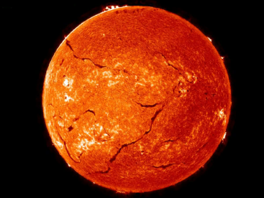 | 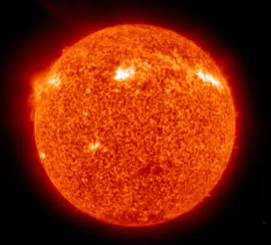 | 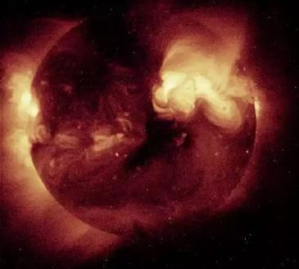
Солнце в красных лучах излучения водорода | Солнце в ультрафиолетовых лучах | Солнце в рентгеновских лучах

Важнейшую информацию о физических процессах на Солнце дает спектральный анализ.
В спектре Солнца Йозеф Фраунгофер в 1814 г. обнаружил и описал линии поглощения, по которым, как стало ясно почти полвека спустя, можно узнать состав его атмосферы.
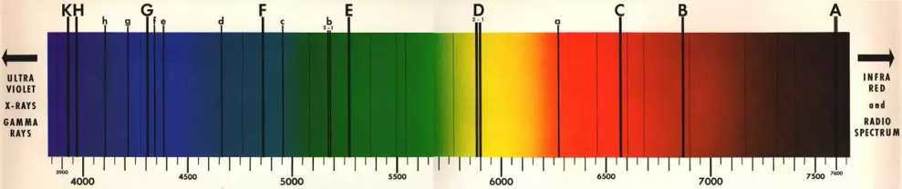
Солнечный спектр

В настоящее время в солнечном спектре зарегистрировано более 30000 линий, принадлежащих 72 химическим элементам.
Спектральными методами гелий (от греческого «гелиос» – солнечный) был сначала открыт на Солнце и лишь затем обнаружен на Земле.
Химический состав Солнца:
- водород составляет около 70% солнечной массы,
- гелий – более 28%,
- остальные элементы – менее 2%. Количество атомов этих элементов в 1000 раз меньше, чем атомов водорода и гелия.

Вещество Солнца сильно ионизовано: атомы, потерявшие электроны своих внешних оболочек и ставшие ионами, вместе со свободными электронами образуют плазму. Средняя плотность солнечного вещества примерно 1400 кг/м³. Она соизмерима с плотностью воды и в 1000 раз больше плотности воздуха у поверхности Земли.
Используя закон всемирного тяготения и газовые законы, можно рассчитать условия внутри Солнца, построить модель «спокойного» Солнца.
Оно находится в равновесии, поскольку в каждом его слое действие сил тяготения, которые стремятся сжать Солнце, уравновешивается действием сил внутреннего давления газа.
Действием гравитационных сил в недрах Солнца создается огромное давление.
Сделаем приближенный расчет величины давления для слоя, лежащего на расстоянии R/2 от центра Солнца.
При этом будем считать, что плотность вещества внутри Солнца всюду равна средней.
Сила тяжести на этой глубине определяется массой вещества, заключенной в радиальном столбике, высота которого R/2, площадь S, а также ускорением свободного падения на поверхности сферы радиусом R/2.
Сделаем приближенный расчет величины давления для слоя, лежащего на расстоянии R/2 от центра Солнца.
При этом будем считать, что плотность вещества внутри Солнца всюду равна средней.
Сила тяжести на этой глубине определяется массой вещества, заключенной в радиальном столбике, высота которого R/2, площадь S, а также ускорением свободного падения на поверхности сферы радиусом R/2.
Давление равно примерно 6,6•10¹³ Па, т. е. в 1 млрд раз превосходит нормальное атмосферное давление.
Более точные расчеты дают результаты, лишь незначительно отличающиеся от полученных выше: р = 6,1•10¹³ Па, Т = 3,4•10⁶ К.
Согласно современным данным, в центре Солнца температура достигает 15 млн К, давление 2• 10¹⁸ Па, а плотность вещества значительно превышает плотность твердых тел в земных условиях: 1,5 • 10⁵ кг/м³ , т. е. в 13 раз больше плотности свинца.
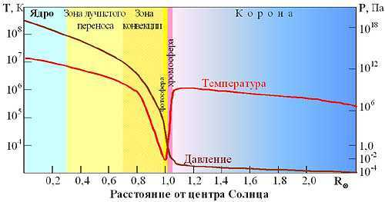

При высокой температуре в центральной части Солнца протоны, которые преобладают в составе солнечной плазмы, имеют столь большие скорости, что могут преодолеть электростатические силы отталкивания и взаимодействовать между собой.
В результате такого взаимодействия происходит термоядерная реакция: четыре протона образуют альфа-частицу (ядро гелия).
Все три типа нейтрино (электронное, мюонное и таонное) столь слабо взаимодействуют с веществом, что свободно проходят сквозь Солнце и Землю.
Кинетическая энергия, которую приобретают образующиеся в ходе реакции частицы, поддерживает высокую температуру плазмы, и тем самым создаются условия для продолжения термоядерного синтеза.
Энергия гамма-квантов обеспечивает излучение Солнца.
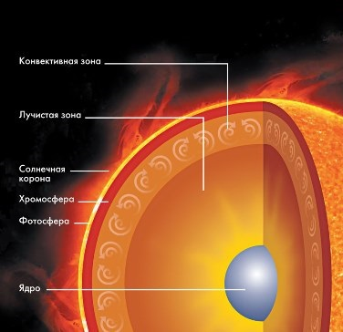

Из недр Солнца наружу энергия передается двумя способами:
излучением, т. е. самими квантами, и конвекцией, т. е. веществом.
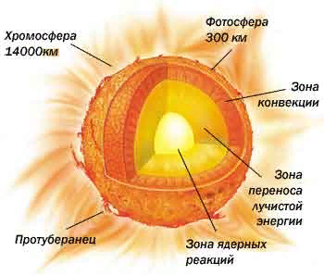

Выделение энергии и ее перенос определяют внутреннее строение Солнца:
ядро – центральная зона, где при высоком давлении и температуре происходят термоядерные реакции;
«лучистая» зона, где энергия передается наружу от слоя к слою в результате последовательного поглощения и излучения квантов;
наружная конвективная зона, где энергия от слоя к слою переносится самим веществом в результате перемешивания (конвекции).
Каждая из этих зон занимает примерно 1/3 солнечного радиуса.
Сразу за конвективной зоной начинается атмосфера, которая простирается далеко за пределы видимого диска Солнца. Ее нижний слой – фотосфера – воспринимается как поверхность Солнца. Верхние слои атмосферы непосредственно не видны и могут наблюдаться либо во время полных солнечных затмений, либо из космического пространства, либо при помощи специальных приборов с поверхности Земли.
Атмосфера Солнца
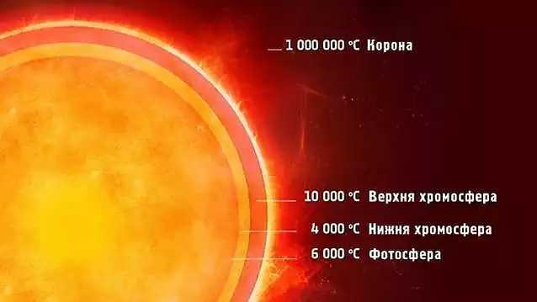
Фотосфера – самый нижний слой атмосферы Солнца, в котором температура довольно быстро убывает от 8000 до 4000 К.
Следствием конвективного движения вещества в верхних слоях Солнца является своеобразный вид фотосферы – грануляция.
Фотосфера как бы состоит из отдельных зерен – гранул, размеры которых составляют в среднем несколько сотен (до 1000) километров.

Гранула – это поток горячего газа, поднимающийся вверх.
В темных промежутках между гранулами находится более холодный газ, опускающийся вниз.
Каждая гранула существует всего 5–10 мин, затем на ее месте появляется новая, которая отличается от прежней по форме и размерам.
Вещество фотосферы нагревается за счет энергии, поступающей из недр Солнца, а излучение, которое уходит в межпланетное пространство, уносит энергию, поэтому наружные слои фотосферы охлаждаются.
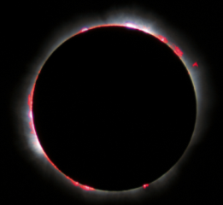
В самых верхних слоях фотосферы в условиях минимальной для Солнца температуры оказывается возможным существование нейтральных атомов водорода и даже простейших молекул и радикалов Н₂, ОН, СН.
Над фотосферой располагается хромосфера («сфера цвета»).
Красновато-фиолетовое кольцо хромосферы можно видеть в те моменты, когда диск Солнца закрыт Луной во время полного солнечного затмения.
В хромосфере вещество имеет температуру в 2–3 раза выше, чем в фотосфере. Здесь, как и внутри Солнца, оно представляет собой плазму, только меньшей плотности.
Толщина хромосферы 10–15 тыс. км, а далее на миллионы километров (несколько радиусов Солнца) простирается солнечная корона.
Температура короны резко возрастает по сравнению с температурой хромосферы и достигает 2 млн К.
Для короны, которую можно наблюдать во время полных солнечных затмений как жемчужно-серебристое сияние, характерна лучистая структура с множеством сложных деталей – дуг, шлемов и т. д.
Плотность вещества по мере удаления от Солнца постепенно уменьшается, но потоки плазмы из короны («солнечный ветер») растекаются по всей планетной системе. Скорость этих потоков в окрестностях Земли обычно составляет 400–500 км/с, но у некоторых может достигать 1000 км/с.
Основными составляющими солнечного ветра являются протоны и электроны, значительно меньше альфа-частиц (ядер гелия) и других ионов.
Солнечный ветер порождает не только на Земле, но и на других планетах Солнечной системы, обладающих магнитным полем, такие явления, как магнитосфера, полярные сияния и радиационные пояса.
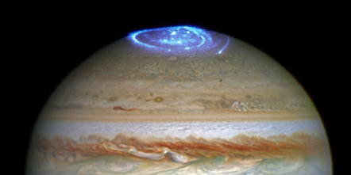 | 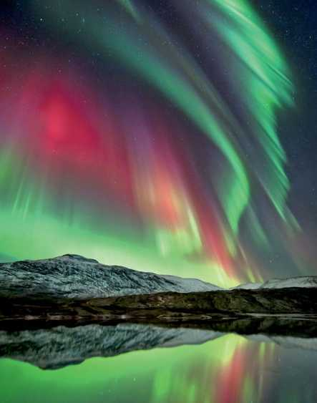
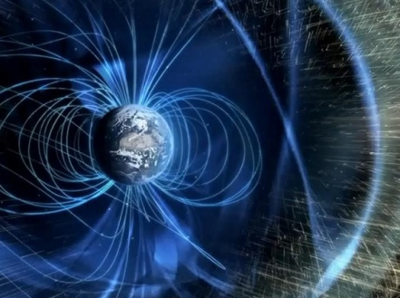

Солнечная активность
В атмосфере Солнца наблюдаются многообразные проявления солнечной активности, характер протекания которых определяется поведением солнечной плазмы в магнитном поле – пятна, вспышки, протуберанцы, корональные выбросы и т. п.
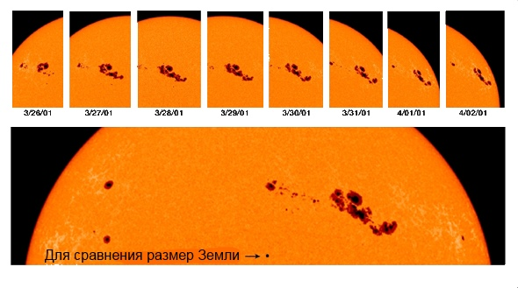
Солнечные пятна были открыты в начале XVII в. во время первых наблюдений при помощи телескопа. По изменению положения пятен на диске Солнца было обнаружено, что оно вращается.
Наблюдения показали, что угловая скорость вращения Солнца убывает от экватора к полюсам, а время полного оборота вокруг оси возрастает с 25 суток (на экваторе) до 30 (вблизи полюсов).
Пятна появляются в тех сравнительно небольших областях фотосферы Солнца, где магнитное поле усиливается в несколько тысяч раз по сравнению с общим фоном.
Сначала пятна наблюдаются как маленькие темные участки диаметром 2000–3000 км. Большинство из них в течение суток пропадают, однако некоторые увеличиваются в десятки раз.
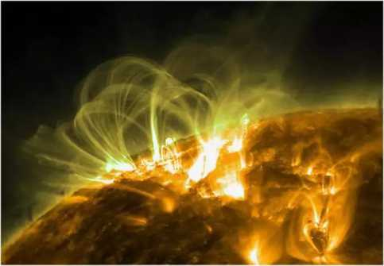
У крупных пятен вокруг наиболее темной центральной части (ее называют тень) наблюдается менее темная полутень.
В центре пятна температура вещества снижается примерно до 4000 К. Понижение температуры в районе пятна связано с действием магнитного поля, которое нарушает нормальную конвекцию и препятствует притоку энергии снизу.
Вблизи пятен, где магнитное поле слабее, конвективные движения усиливаются, и появляются хорошо заметные яркие образования – факелы.
Наиболее крупными по своим масштабам проявлениями солнечной активности являются наблюдаемые в солнечной короне протуберанцы – огромные по объему облака газа, масса которых может достигать миллиардов тонн.
Они медленно меняют свою форму и могут существовать в течение нескольких месяцев. Порой отдельные части протуберанцев быстро устремляются вверх со скоростями порядка нескольких сотен километров в секунду и поднимаются на огромную высоту (до 1 млн км), что превышает радиус Солнца. Оказалось, что происходит это во время вспышек.
Самыми мощными проявлениями солнечной активности являются вспышки, в процессе которых за несколько минут иногда выделяется энергия до 10²⁵ Дж (такова энергия примерно миллиарда атомных бомб). Продолжительность вспышек обычно около часа, а слабые длятся всего несколько минут.
Вспышка – это взрыв, вызванный внезапным сжатием солнечной плазмы. Солнечная плазма в области вспышки может нагреваться до температуры порядка 10 млн К. Возрастает кинетическая энергия выбросов веществ, движущихся в короне и уходящих в межпланетное пространство со скоростями до 1000 км/с.
Потоки плазмы, обусловленные солнечными вспышками и корональными выбросами, через сутки-двое достигают окрестностей Земли. Вещество, выбрасываемое из солнечной короны, представляет собой плазму с магнитным полем (так называемые магнитные облака).
Взаимодействие такого облака с магнитосферой Земли вызывает аномальное возмущение – магнитную бурю. Магнитные бури вызывают возмущение ионосферы, что приводит к нарушениям в прохождении радиосигналов, в частности, от навигационных спутников.
Изменение геомагнитного поля приводит к появлению индуцированных токов в линиях электропередачи и трубопроводах.
Число пятен и протуберанцев, частота и мощность вспышек на Солнце меняются с определенной, хотя и не очень строгой периодичностью – в среднем этот период составляет примерно 11,2 года.
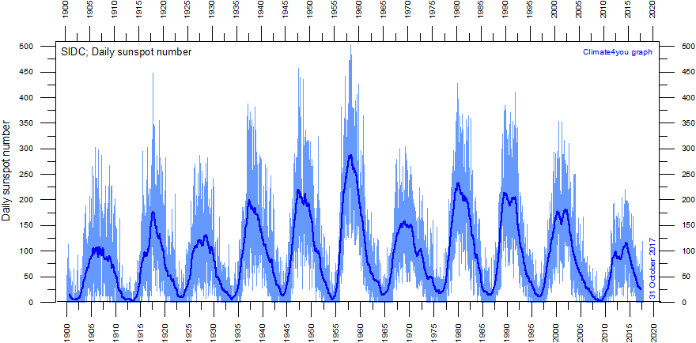
В настоящее время для изучения Солнца используются все средства космической техники.

